**專題研究題目**

**(14pt，粗體置中)**

摘要全文內容

中文：標楷體

英文：Times New Roman

版面：上下2.54cm

左右3.18cm

段落：左右對齊

行距：單行間距

與前段距離：0.5

與後段距離：0

內文第一行2字元

組員1、組員2、組員3、組員4、組員5、組員6

指導老師

**(14pt，粗體置中) **

**(12pt)**

**摘要**

台灣航空運輸的發展，民國60年代以前相當遲緩，60年代伴隨著經濟的成長開始快速發展，尤其70年代中期以後，由於島內鐵、公路城際運輸系統運能不足的情形日趨嚴重、政府實施「開放天空」政策、民眾對於時間價值的改變、以及業者對於兩岸民航商機預期等因素，民用航空市場遂以驚人的速度蓬勃發展。

**關鍵字：航空運輸、開放天空**

**(12pt，粗體) **

**第一章 緒論**

**(14pt，粗體置中)**

**第一節 研究動機**

**(12pt，粗體)**

近年來，社會大眾所掌握的資金逐漸增加，就連一般人都有足夠的資金可供利用。然而，儲蓄所得的利息已無法滿足現階段物價的漲幅，加上政府鼓勵民間投資，因此，一般民眾增加許多的投資機會，如：股票、共同基金、債券、不動產…等。然而，一般大眾通常將資金投資於證券市場上來獲取最高的報酬，因其是最直接的投資方式。由於風險與利潤是成正比的，所以在最低風險下獲得最大的利益，是我們所應該考量的。新世紀的投資工具－共同基金正符合我們的需求。然而，影響共同基金的主要因素莫過於淨值、績效及基金經理人，由於一般學術界對於基金績效評估的文獻與研究已有諸多的琢磨，所以本專題小組僅對於基金經理人加以探討。

**內文，12pt**

**第一行2字元**

**第二節 研究目的**

隨著許許多多的消息及資訊散佈，諸如總體環境的政治因素、景氣循環；市場因素的利率、貨幣；產業因素的行業景氣、法令措施；公司因素的盈利等。要如何讓投資人能有最適的股票選擇。

本研究的目的有：

1. 彙集過去國內共同基金、股票的相關資料，加以分析、整理並歸納出影響投資的主觀及客觀因素，將其歸類和定義。
2. 利用Excel VBA設計撰寫一人性化的介面系統，以最淺顯易懂的方式表達出來，提供投資人一個股票選擇的模式，讓更多人能了解它並擅用它，如此將可針對不同的投資人做合適的選擇策略，並提供其相關資訊，以期獲得最大利益。

**第二章 文獻回顧**

**第一節 決策過程**

共分為3個層面。

1. 確認問題

問題－現實與理想之間的差距。

1. 確認決策的標準

決策的標準－哪些是與決策有關的。決策的標準：管理者須決定那些因素與決策有關。

1. 投資需求。
2. 失敗機會。
3. 企業成長。
4. 決定標準的權重

必須決定標準的權重，以在決策中區分輕重緩急。

**第三章 研究方法**

**第一節 研究架構及假說**

本研究主要探討臉書及Instagram使用的自我揭露行為，繪製出如圖1。

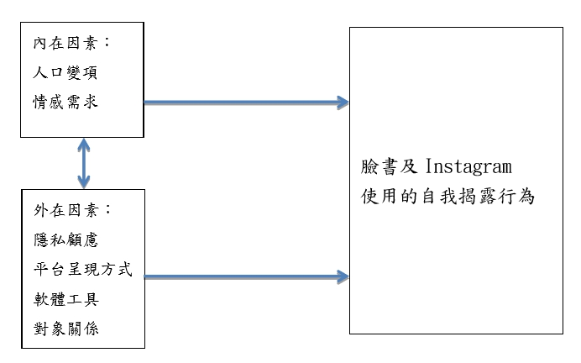

**圖的標題在下**

**圖置中(12pt)**

圖1 研究架構圖

假設1：內在因素對外在因素有正向影響

**第二節 抽樣方法與資料分析**

Buckley（1985）之模糊AHP模式，針對計算每一模糊成對比較矩陣之模糊權重，對於權重過低之要素進行刪除(陳月香，2000)，其模糊AHP運算流程如下：

一、建立層級架構：針對所欲決策之問題，依據其特性逐一分解，第0層為最終目標，第一層為影響最終目標之決策要素，第二層為影響第一層決策要素之次要素，最終層為可選擇的替代方案。

二、設計專家問卷：根據所建立層級架構，將決策要素以語意形式設計成專家問卷，問卷分成兩個階段，第一階段先設計決策要素與影響決策要素之次要素的兩兩比較問卷，第二階段待刪除過低權重要素後，再完成其他層級要素之比較，此問卷的主要特色為當答題者遇不確定或不知道的問題時，可不必作答，以增加決策之精確性。

**表的標題在上**

**上、下、第二框線 2 1/4 pt**

**內框線 1/2 pt**

**(無垂直線、表格置中)**

表1因素負荷表

|  |  |  |  |  |
| --- | --- | --- | --- | --- |
| 變數 | 題項 | 因素  負荷量 | t值 | SMC |
| 內在因素 | 題項1 | 0.82 | 33.39 | 0.518 |
| 題項2 | 0.84 | 28.12 |
| 題項3 | 0.75 | 24.55 |
| 題項4 | 0.79 | 30.40 |

資料來源：本研究自行整理

**第四章 研究結果與結論**

本文在檢測三種信任理論與TAM的整合延伸性模式後，發現同時包含直接效果與間接效果之修正模式較能解釋台灣網路購物者對新科技的採用行為。研究結果顯示：(1)網路購物者對網站系統的使用意願會受到對購物網站的信任以及網站友善與易懂的操作介面影響，(2)在台灣網路購物環境中，信任的前因可包含「計算基礎」的信任、「熟悉基礎」的信任，以及「制度基礎」的信任。增強此三項前因可以提高消費者的信任程度，同時亦可以直接或間接提昇消費者對購物網站的知覺易用與知覺有用的評估，且(3)增加購物網站的知覺易用，有助於提高消費者對購物網站的信任與知覺有用程度。

**參考文獻**

**(14pt，粗體置中)**

**12pt，粗體**

**前段間距：0.5**

**英文文獻 按字母排序**

**中文文獻 按筆劃排序**

**凸排 2字元**

**內文前段、後段間距：0**

**一、英文文獻**

Ajzen, I. (1991). The Theory of Planned Behavior. *Organizational Behavior and Human Decision Processes, 50*, 179-211.

**英文期刊名斜體**

Bamberg, S., Ajzen, I., & Schmidt, P. (2003). Choice of Travel Mode in the Theory of Planned Behavior: The Roles of Past Behavior, Habit, and Reasoned Action. *Basic and Applied Social Psychology*, *25*(3), 175-187. doi:10.1207/ S15324834BASP2503_01

**二、中文文獻**

李淑美、陳怡芳 (2015)。*習慣對社群網站持續使用之影響研究－以Facebook為例*。修平學報，30，63-90。

**中文題目斜體**

林芷萱 (2015)。*網路購物習慣性購買行為之研究*。逢甲大學企業管理學系碩士論文。

**三、網路文獻**

Charles Duhigg (2014)。習慣的力量，大師輕鬆讀 。【線上資料】，來源: https://www.master60.com.tw/index-bookmeta-summary.php?v=531 [2018, NOV 3]。

創市際市場研究顧問 (2017)。社群服務篇與社群服務網站使用概況。創市際雙週刊，90。 【線上資料】，來源：https://www.ixresearch.com/reports/創市際雙週刊第九十期-20170717/ [2017, JUL 17]。